|  |  |
| --- | --- |
|  | Proyecto IPC2 |
|  |  |
| 13/12/2017 | FASE 1, Análisis y Diseño |
|  | Luz Marina López Porras  Carnet: 2007 15175 |

Proyecto IPC2

FASE 1, Análisis y Diseño

OBJETIVOS

GENERAL

Desarrollar un sistema de software con enfoque social para usuarios con diferentes habilidades y conocimientos, En el que se podrán publicar proyectos de manera que los usuarios puedan aplicar a ser contratados para el mismo.

ESPECIFICOS

Que la red social pueda contribuir a la economía de los usuarios presentando la oportunidad de aplicar a trabajar en proyectos según los conocimientos que tenga

Que los usuarios puedan interactuar con otros usuarios con las mismas habilidades y crear alianzas o asociaciones

Que los usuarios puedan publicar tareas individuales y proyectos propios para contratar a otros usuarios para que lo realicen

ALCANCES

El sistema web permita que usuarios interactúen con otros usuarios con los que tengan intereses afines

Que el sistema sea seguro y rápido, refrescándose en pocos segundos mostrando las actualizaciones.

Que el administrador pueda tener el control de las interacciones en el sistema

PANORAMA GENERAL DE LA APLICACIÓN

Debido a los constantes avances tecnológicos, y el movimiento del día a día de cada persona, el concepto de trabajo ha cambiado radicalmente, migrando a un campo laboral independiente. Siendo hoy en día las redes sociales el medio de comunicación, a tal punto que las empresas lo utilizan para la interacción entre sus clientes o miembros de equipo que se encuentran en diferentes partes del mundo

La aplicación será capaz de ser una plataforma donde se puedan publicar proyectos en los usuarios puedan realizar una solicitud para ser candidatos a ser contratados. Los usuarios mediante la creación de un perfil que contenga información básica, conocimientos y habilidades podrá interactuar con otros usuarios haciendo publicaciones de estados, comentando publicaciones o proyectos, agregar contactos, enviar mensajes directos entre contactos (otros usuarios agregados como contactos), crear Asociaciones con personas que común o por afinidad, ponderar conocimientos de otros usuarios, visualizar estadísticas y formar parte de grupos de trabajo.

Los conocimientos podrán ser calificados por usuarios con una ponderación de 1 punto (una sola vez) y los usuarios en el papel de creadores de proyectos podrán ponderar con una calificación mínima de 5pts. Y máximo 10pts.

Los usuarios también podrán crear proyectos y publicarlos para que otros usuarios en la red social apliquen a trabajar en su proyecto o una tarea corta.

El sistema solicita para la creación de un proyecto que este tenga más de una tarea de lo contrario será tomado como una tarea corta. Al momento de ser publicado el proyecto o tarea corta el sistema comparará el karma de usuario que lo público con los usuarios que soliciten unirse al proyecto o tarea. Las tareas del proyecto mostrarán una breve descripción, las fechas de inicio y entrega, así como las habilidades requeridas para realizar la misma.

Los proyectos y tareas independientes a proyectos serán mostrados en tableros Scrum el cual puede ser editado de acuerdo a estado de cada tarea.

La empresa Warlock Soft tendrá acceso a nivel administrativo donde podrá realizar reportes, backups como respaldo a los usuarios, visualizar publicaciones o comentarios denunciados para cumplir con las normas de convivencia, podrá suspender o eliminar cuentas de usuarios

REQUERIMIENTOS INICIALES DEL SISTEMA

Funciones del sistema

­

|  |  |  |  |  |
| --- | --- | --- | --- | --- |
| N0. | Nombre | Descripción | Evidencia | Interacción |
| **1** | ***Crear nueva cuenta*** | Un usuario nuevo puede crear una cuenta de interaccion social | Evidente |  |
| **2** | ***Login*** | El sistema realiza la validación de datos para iniciar sesión | No evidente | 1 |
| **3** | ***Asignar conocimientos*** | El usuario nuevo puede agregar conocimientos a su perfil | Evidente | 1 |
| **4** | ***Asignar Habilidades*** | El sistema asigna al usuario a categorías de habilidades de acuerdo a los conocimientos que tiene | No evidente | 1 |
| **5** | ***Calificar conocimiento*** | El usuario podrá calificar los conocimientos de otros usuarios | Evidente | 1 |
| **5** | ***Publicar estados*** | El usuario podrá hacer publicas frase o pensamientos | Evidente | 1 |
| **7** | ***Comentar*** | El usuario podrá hacer comentarios en las publicaciones de estados y proyectos a los que este asignado | Evidente | 1 |
| **8** | ***Agregar contactos*** | El usuario podrá agregar a otros usuarios a su lista de contactos | Evidente | 1 |
| **9** | ***Crear asociaciones*** | El usuario puede crear alianzas o grupos de usuarios | Evidente | 1 |
| **10** | ***Eliminar usuario*** | El usuario podrá eliminar a usuarios de su lista de contactos | Evidente | 1 |
| **11** | ***Eliminar usuario de asociación*** | El usuario podrá eliminar a usuarios que estén en las asociaciones que el creo | Evidente | 1 |
| **12** | ***Enviar mensaje*** | El usuario podrá enviar mensajes directos a los usuarios en su lista de contactos | Evidente | 1 |
| **13** | ***Crear proyecto*** | El usuario podrá crear proyectos | Evidente | - |
| **14** | ***Crear tareas*** | El usuario podrá crear tareas | Evidente |  |
| **15** | ***Aplicar a proyectos o tareas individuales*** | El usuario podrá aplicar a proyectos o tareas para ser contratado | Evidente | 1 |
| **16** | ***Reportar*** | Los usuarios podrán reportar estados, comentarios, proyectos, etc. | Evidente | 1 |
| **17** | ***Agregar conocimiento a usuarios*** | El usuario podrá agregar conocimientos a otros usuarios | Evidente | 1 |
| **18** | ***Cambiar estado de tarea*** | el sistema cambiara de lugar la tarea en el tablero scrum según el estado de la tarea | No evidente |  |
| **19** | ***Generar reportes*** | El administrador podrá generar reportes | Evidente | 1 |
| **20** | ***Eliminar cuenta*** | El administrador podrá eliminar cuantas | Evidente | 1 |
| **21** | ***Suspender cuentas*** | El administrador podrá suspender cuentas | Evidente | 1 |
| **22** | ***Hacer backup*** | El administrador realizará respaldos de información de los usuarios | Evidente |  |

ATRIBUTOS DEL SISTEMA

|  |  |
| --- | --- |
| ATRIBUTO | DESCRIPCIÓN |
| **Portabilidad** | Se puede acceder al sistema desde cualquier lugar con una conexión a internet . |
| **Seguridad** | Los datos de los usuarios podrán elegir que datos desean mostrar a otros usuarios, así como la seguridad de todos los datos proporcionados por el usuario se encontraran protegidos. |
| **Evolutivo** | En un futuro se podrán hacer mejoras al sistema y agregar funciones |
| **Mantenimiento** | El sistema tendrá una estructura sencilla para la facilidad de mantenimiento y cambios para que los usuarios activos puedan interactuar con en el sistema sin dificultades |
| **Interfaz agradable** | El sistema tendrá una interfaz agradable a la vista, fácil de usar y desplegar |
|  |  |

DEFINICION DE CLIENTES DE LA APLICACIÓN

|  |  |  |
| --- | --- | --- |
| Clientes | Descripcion | Modulos |
| **Usuario** | El usuario podrá:   * Aplicar a proyectos o tareas * Realizar publicaciones * Realizar comentarios * Realizar denuncias de publicaciones, comentarios y proyectos. * Puede agregar a otros usuarios en listas de contactos * Suscribirse a las categorías diferentes de acuerdo a sus habilidades y así mismo a temas específicos de acuerdo a sus conocimientos * Enviar mensajes directos a usuarios que se encuentran en su lista de contactos * Crear asociaciones invitando a otros usuarios a unirse. Así como agregar a un usuario como co-administrador * Ponderar Karma * Añadir conocimientos a otros usuarios * El usuario podrá crear un proyectos o tareas en los cuales podrá visualizar el listado de los participantes * Podrá visualizar los proyectos y tareas en un tablero scrum de acuerdo a la condición del mismo |  |
| **Administrador** | Realizará reportes generales, Backup. Tendrá acceso a visualizar comentarios, estados, proyectos y tareas denunciadas  Podrá suspender o eliminar cuentas |  |

CASOS DE USO

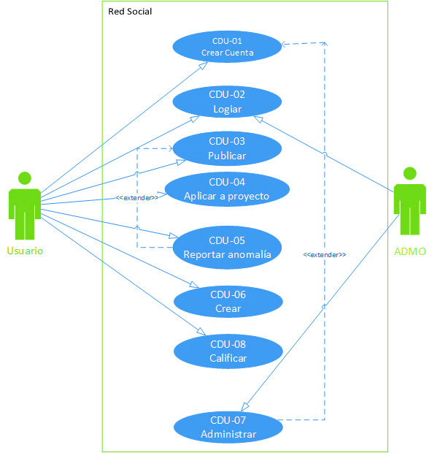

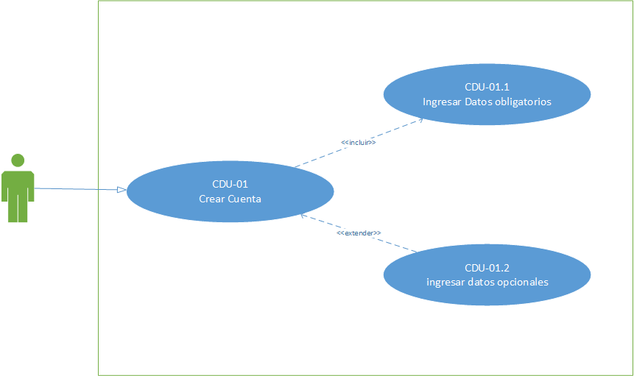

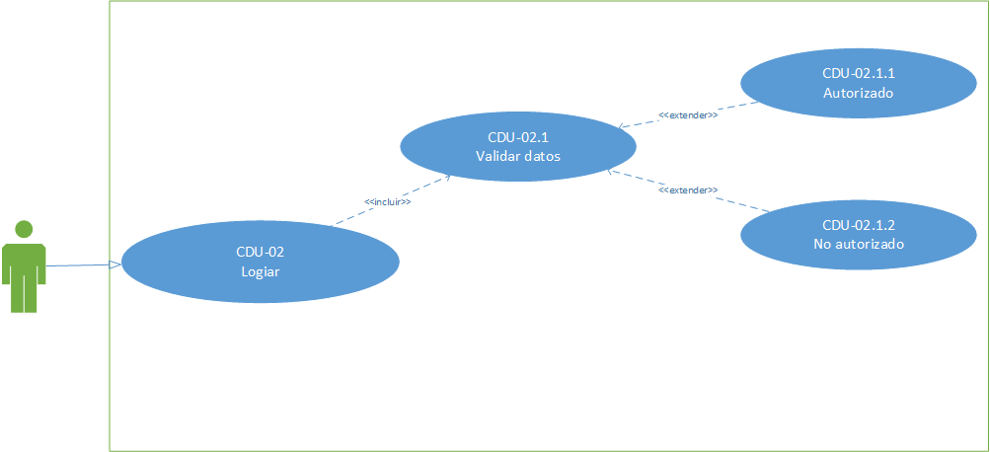

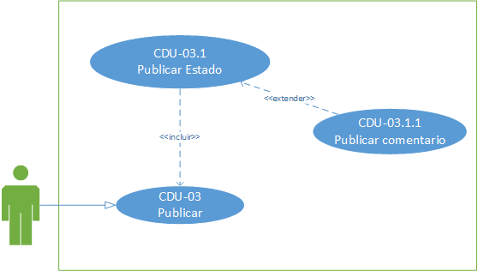

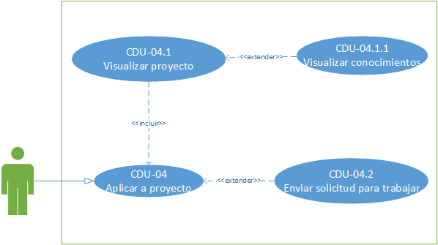

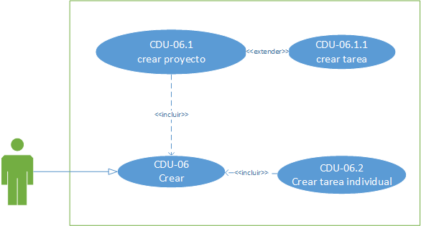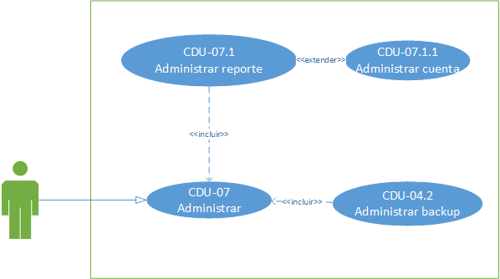

ALTO NIVEL

|  |  |
| --- | --- |
| Caso de uso | CDU-01 Crear Cuenta |
| actores | Usuario |
| tipo | Primario, Esencial |
| descripcion | El usuario ingresa a la página de inicio y crea una cuenta nueva donde coloca sus datos personales y conocimientos que tiene. |

|  |  |
| --- | --- |
| Caso de uso | CDU-02 Logiar |
| actores | Usuario |
| tipo | Primario, Esencial |
| descripcion | El usuario ingresa al sistema para interactuar en él. |

|  |  |
| --- | --- |
| Caso de uso | CDU-03 Publicar |
| actores | Usuario |
| tipo | Primario, Esencial |
| descripcion | El usuario puede crear publicaciones de estados, proyectos o comentarios |

|  |  |
| --- | --- |
| Caso de uso | CDU-04 Aplicar a proyecto |
| actores | Usuario |
| tipo | Primario, Esencial |
| descripcion | El usuario aplica a trabajar en un proyecto o tarea individual |

|  |  |
| --- | --- |
| Caso de uso | CDU-05 Reportar |
| actores | Usuario |
| tipo | Primario, Esencial |
| descripcion | El usuario puede reportar anomalías en publicaciones, comentarios o proyectos |

|  |  |
| --- | --- |
| Caso de uso | CDU-06 Crear |
| actores | Usuario |
| tipo | Primario, Esencial |
| descripcion | El usuario puede crear tareas y proyectos |

|  |  |
| --- | --- |
| Caso de uso | CDU-07 Administrar |
| actores | Admo |
| tipo | Primario, Esencial |
| descripcion | El administrador puede generar reportes, eliminar o suspender cuentas, visualizar reportes |

|  |  |
| --- | --- |
| Caso de uso | CDU-08 calificar |
| actores | Usuario |
| tipo | Primario, Esencial |
| descripcion | El usuario puede ponderar el conocimiento de un usuario |

EXPANDIDOS

|  |  |  |
| --- | --- | --- |
| Caso de uso | CDU-01 cREAR CUENTA | |
| actores | Usuario | |
| Proposito | Se cree una cuenta para interactuar en el sistema. | |
| Resumen | El usuario ingresa a la página de inicio y crea una cuenta nueva donde coloca sus datos personales y conocimientos que tiene. | |
| tipo | Primario, Esencial | |
| Referencia cruzada |  | |
| FLUJO NORMAL | | **FLUJO ALTERNO** |
| 1. El usuario busca la página de la red social 2. En la página de inicio le da click en el enlace “Crear nueva cuenta” 3. Ingresa su nombre completo 4. Ingresa su e-mail 5. Ingresa su fecha de cumpleaños 6. Ingresa el nombre que utilizara como usuario para ingresar al sistema (debe ser único) 7. Ingresa la contraseña que usara para entrar al sistema 8. Ingresar de nuevo la contraseña 9. Si desea puede colocar información acerca de el 10. Dar click en crear cuenta | | 6: si el usuario colocado ya existe deberá cambiarlo  8: la contraseña no coincide con la colocada en el inciso anterior  10: falta algún dato obligatorio |

|  |  |  |
| --- | --- | --- |
| Caso de uso | CDU-02 Logiar | |
| actores | Usuario , Admo | |
| Proposito | Ingresar al sistema | |
| Resumen | El usuario introduce los datos requeridos para iniciar sesión | |
| tipo | Primario, Esencial | |
| Referencia cruzada |  | |
| FLUJO NORMAL | | **FLUJO ALTERNO** |
| 1. El usuario busca la página de la red social 2. ingresa su identificador único de usuario 3. ingresa la contraseña 4. le da click al botón “ingresar” para validar los datos 5. se validan los datos 6. re direcciona al usuario a la sección de “Noticias” | | 5: el usuario puede ser incorrecto  5: la contraseña puede ser incorrecta |

|  |  |  |
| --- | --- | --- |
| Caso de uso | CDU-03.1 Publicar EStado | |
| actores | Usuario | |
| Proposito | Publicar pensamientos, freses o sentimientos | |
| Resumen | El usuario puede crear publicaciones de estados | |
| tipo | Primario, Esencial | |
| Referencia cruzada | CDU-03 CDU-03.1.1 | |
| FLUJO NORMAL | | **FLUJO ALTERNO** |
| 1. El usuario se dirige a la página de su perfil 2. Selecciona la pestaña de publicaciones 3. En el text-box escribe lo que desea publicar 4. Da click en el botón publicar | |  |

|  |  |  |
| --- | --- | --- |
| Caso de uso | CDU-03.1.1 Publicar comentario | |
| actores | Usuario | |
| Proposito | Publicar pensamientos, freses o sentimientos | |
| Resumen | El usuario puede crear publicaciones de estados | |
| tipo | Primario, Esencial | |
| Referencia cruzada | CDU-03.1 | |
| FLUJO NORMAL | | **FLUJO ALTERNO** |
| 1. El usuario se dirige a la página de noticias 2. Al estado que desea comentar le da clik en el texto “comentar” 3. Le aparece un text-box para comentar 4. En el text-box escribe lo que desea publicar 5. Da click en el botón comentar | |  |

|  |  |  |
| --- | --- | --- |
| Caso de uso | CDU-04 aplicar a proyecto | |
| actores | Usuario | |
| Proposito | El usuario pueda ser candidato a ser contratado para trabajar en un proyecto | |
| Resumen | El usuario aplica a trabajar en un proyecto o tarea individual | |
| tipo | Primario, Esencial | |
| Referencia cruzada | CDU-04.1 CDU-04.2 | |
| FLUJO NORMAL | | **FLUJO ALTERNO** |
| 1. El usuario visualiza un proyecto o tarea individual en que esté interesado 2. Ingresa a ver los detalles del proyecto 3. Verifica que cuente con los conocimientos requeridos 4. Da click en aplicar a proyecto | | 4: si el karma que tiene no coincide con el creador del proyecto o tarea individual  4: no tiene los conocimientos necesarios solicitados |

|  |  |  |
| --- | --- | --- |
| Caso de uso | CDU-05 reportar | |
| actores | Usuario, Administrador | |
| Proposito | Que la comunidad tenga una interacción dentro de los paramentos de convivencia | |
| Resumen | El usuario puede reportar anomalías en publicaciones, comentarios o proyectos | |
| tipo | Primario, Esencial | |
| Referencia cruzada |  | |
| FLUJO NORMAL | | **FLUJO ALTERNO** |
| 1. El usuario observa una anomalía en una publicación usando como referencia las reglas del manual de convivencia 2. Da click en botón secundario y 3. selecciona la opción reportar 4. Se despliega un formulario donde indica la razón por la cual está reportando 5. da click en enviar | | 4: si no coloca la justificación del reporte |

|  |  |  |
| --- | --- | --- |
| Caso de uso | CDU-06.1 Publicar proyecto | |
| actores | Usuario | |
| Proposito | Crear proyecto o tarea para que otros usurario puedan realizar el trabajo | |
| Resumen | El usuario puede crear publicaciones de proyectos o tareas | |
| tipo | Primario, Esencial | |
| Referencia cruzada | CDU-06, CDU-06.1.1 | |
| FLUJO NORMAL | | **FLUJO ALTERNO** |
| 1. El usuario se dirige a la página de su perfil 2. Selecciona la pestaña de proyectos 3. Selecciona crear proyecto 4. Le asigna un nombre 5. Escribe una descripción 6. Asigna fecha de inicio 7. Asigna fecha de finalizado 8. Agregar tarea 9. Coloca el nombre de la tarea 10. Coloca los conocimientos necesarios para realizar la tarea 11. Colocar el tiempo que lleva realizar la tarea 12. Click en crear tarea 13. Si se desean crear más tareas regresar a paso #9 14. Colocar el presupuesto que se tiene 15. Dar click en crear | | 11: el tiempo no está comprendido entro del rango de fechas de inicio y finalizado  16: si es un proyecto y no crea dos o más tareas |

|  |  |  |
| --- | --- | --- |
| Caso de uso | CDU-06.2 Publicar tarea individual | |
| actores | Usuario | |
| Proposito | Crear proyecto o tarea para que otros usurario puedan realizar el trabajo | |
| Resumen | El usuario puede crear publicaciones de proyectos o tareas | |
| tipo | Primario, Esencial | |
| Referencia cruzada | CDU-06, CDU-06. | |
| FLUJO NORMAL | | **FLUJO ALTERNO** |
| 1. El usuario se dirige a la página de su perfil 2. Selecciona la pestaña de proyectos 3. Selecciona crear tarea individual 4. Le asigna un nombre 5. Escribe una descripción 6. Asigna fecha de inicio 7. Asigna fecha de finalizado 8. Agregar los conocimientos necesarios para realizarla 9. Colocar el presupuesto que se tiene 10. Dar click en crear | |  |

|  |  |  |
| --- | --- | --- |
| Caso de uso | CDU-07.1 admin reportes | |
| actores | Admo | |
| Proposito | Llevar el seguimiento de los reportes realizados por los usuarios | |
| Resumen | Verifica que el reporte realizado por el usuario sea real y tomar las medidas necesarias de acuerdo al manual de convivencia. | |
| tipo | Primario, Esencial | |
| Referencia cruzada | CDU-07 CDU- 05 CDU – 07.1.1 | |
| FLUJO NORMAL | | **FLUJO ALTERNO** |
| 1. El administrador recibe la notificación del reporte 2. Identifica el caso del reporte 3. Verifica que esto sea real 4. Si es una falta leve notifica al dueño de la publicación para que realice los cambios necesarios 5. Si es una falta grave o repetitiva del usuario dueño de la publicación suspende o elimina la cuenta del usuario según lo crea pertinente | | 3: no es real la acusación notifica al usuario que reporto y toma las medidas necesarias con el usuario |

|  |  |  |
| --- | --- | --- |
| Caso de uso | CDU-07.1.1 admin cuentas | |
| actores | Admo | |
| Proposito | Eliminar o suspender a los usuarios que no cumplen con el manual de convivencia | |
| Resumen | Eliminar o suspender cuentas de usuarios de la red social | |
| tipo | Primario, Esencial | |
| Referencia cruzada | CDU-07.1 | |
| FLUJO NORMAL | | **FLUJO ALTERNO** |
| 1. Ingresar al administrar cuentas 2. Seleccionar si se desea eliminar o suspender la cuanta 3. De ser suspender colocar el tiempo que se suspenderá la cuenta 4. Seleccionar enviar notificación al usuario dueño de la cuenta 5. Dar click en guardar | | 3: no es suspender |

|  |  |  |
| --- | --- | --- |
| Caso de uso | CDU-07.2 admin Backup | |
| actores | Admo | |
| Proposito | Que los usuarios tengan un respaldo | |
| Resumen | Realizar un backup en archivos de la base de datos del sistema | |
| tipo | Primario, Esencial | |
| Referencia cruzada |  | |
| FLUJO NORMAL | | **FLUJO ALTERNO** |
| 1. Ingresar al administrar cuentas 2. Seleccionar “generar archivo de respaldo” 3. Indicar la ubicación donde será guardada 4. Colocar nombre al archivo con la fecha y hora en la que se realizó el respaldo 5. Guardar | | 4: ya existe un archivo con el mismo nombre |

|  |  |  |
| --- | --- | --- |
| Caso de uso | CDU-08 calificar | |
| actores | Admo | |
| Proposito | Ponderar los conocimientos de los usuarios | |
| Resumen | Colocarle una calificación a los conocimientos de los usuario | |
| tipo | Primario, Esencial | |
| Referencia cruzada |  | |
| FLUJO NORMAL | | **FLUJO ALTERNO** |
| 1. Ingresar al perfil del usuario al que se desee calificar 2. Seleccionar el conocimiento 3. Seleccionar calificar 4. Colocar la nota 5. Click en guardar | | 4:si la nota es mayor a 1 pt y el usuario no esté trabajando en un proyecto o tarea creada por el que está calificando |

DIAGRAMA ENTIDAD – RELACIÓN

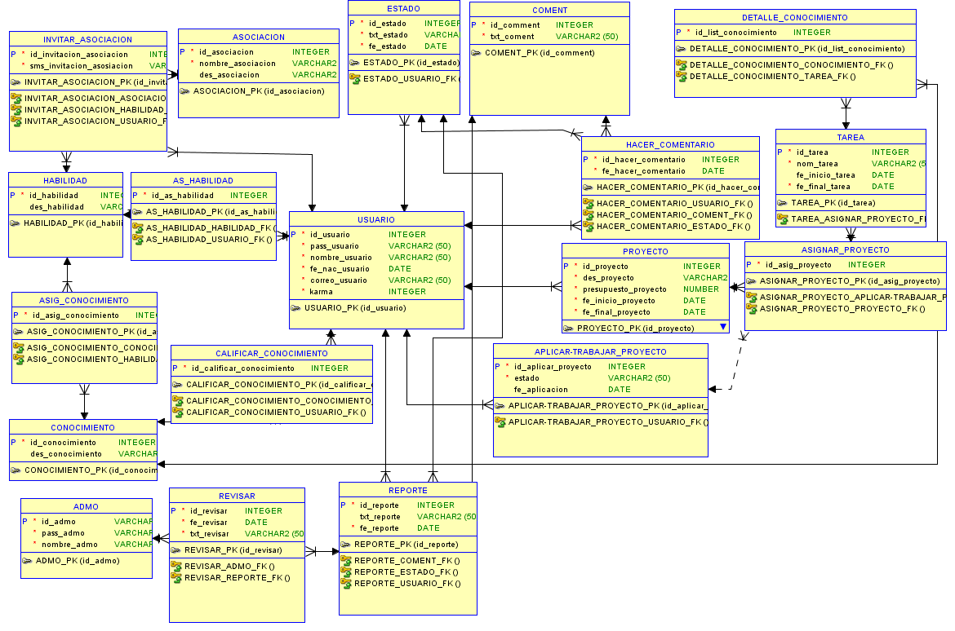

CREATE TABLE ADMO

(

id_admo VARCHAR2 (50) NOT NULL ,

pass_admo VARCHAR2 (50) NOT NULL ,

nombre_admo VARCHAR2 (50) NOT NULL

) ;

ALTER TABLE ADMO ADD CONSTRAINT ADMO_PK PRIMARY KEY ( id_admo ) ;

CREATE TABLE "APLICAR-TRABAJAR_PROYECTO"

(

id_aplicar_proyecto INTEGER NOT NULL ,

estado VARCHAR2 (50) NOT NULL ,

fe_aplicacion DATE

) ;

ALTER TABLE "APLICAR-TRABAJAR_PROYECTO" ADD CONSTRAINT "APLICAR-TRABAJAR_PROYECTO_PK" PRIMARY KEY ( id_aplicar_proyecto ) ;

CREATE TABLE ASIGNAR_PROYECTO

( id_asig_proyecto INTEGER NOT NULL

) ;

ALTER TABLE ASIGNAR_PROYECTO ADD CONSTRAINT ASIGNAR_PROYECTO_PK PRIMARY KEY ( id_asig_proyecto ) ;

CREATE TABLE ASIG_CONOCIMIENTO

( id_asig_conocimiento INTEGER NOT NULL

) ;

ALTER TABLE ASIG_CONOCIMIENTO ADD CONSTRAINT ASIG_CONOCIMIENTO_PK PRIMARY KEY ( id_asig_conocimiento ) ;

CREATE TABLE ASOCIACION

(

id_asociacion INTEGER NOT NULL ,

nombre_asociacion VARCHAR2 (50) NOT NULL ,

des_asociacion VARCHAR2 (50)

) ;

ALTER TABLE ASOCIACION ADD CONSTRAINT ASOCIACION_PK PRIMARY KEY ( id_asociacion ) ;

CREATE TABLE AS_HABILIDAD

( id_as_habilidad INTEGER NOT NULL

) ;

ALTER TABLE AS_HABILIDAD ADD CONSTRAINT AS_HABILIDAD_PK PRIMARY KEY ( id_as_habilidad ) ;

CREATE TABLE CALIFICAR_CONOCIMIENTO

(

id_calificar_conocimiento INTEGER NOT NULL

) ;

ALTER TABLE CALIFICAR_CONOCIMIENTO ADD CONSTRAINT CALIFICAR_CONOCIMIENTO_PK PRIMARY KEY ( id_calificar_conocimiento ) ;

CREATE TABLE COMENT

(

id_comment INTEGER NOT NULL ,

txt_coment VARCHAR2 (50) NOT NULL

) ;

ALTER TABLE COMENT ADD CONSTRAINT COMENT_PK PRIMARY KEY ( id_comment ) ;

CREATE TABLE CONOCIMIENTO

(

id_conocimiento INTEGER NOT NULL ,

des_conocimiento VARCHAR2 (50)

) ;

ALTER TABLE CONOCIMIENTO ADD CONSTRAINT CONOCIMIENTO_PK PRIMARY KEY ( id_conocimiento ) ;

CREATE TABLE DETALLE_CONOCIMIENTO

( id_list_conocimiento INTEGER NOT NULL

) ;

ALTER TABLE DETALLE_CONOCIMIENTO ADD CONSTRAINT DETALLE_CONOCIMIENTO_PK PRIMARY KEY ( id_list_conocimiento ) ;

CREATE TABLE ESTADO

(

id_estado INTEGER NOT NULL ,

txt_estado VARCHAR2 (50) NOT NULL ,

fe_estado DATE NOT NULL

) ;

ALTER TABLE ESTADO ADD CONSTRAINT ESTADO_PK PRIMARY KEY ( id_estado ) ;

CREATE TABLE HABILIDAD

(

id_habilidad INTEGER NOT NULL ,

des_habilidad VARCHAR2 (50)

) ;

ALTER TABLE HABILIDAD ADD CONSTRAINT HABILIDAD_PK PRIMARY KEY ( id_habilidad ) ;

CREATE TABLE HACER_COMENTARIO

(

id_hacer_comentario INTEGER NOT NULL ,

fe_hacer_comentario DATE NOT NULL

) ;

ALTER TABLE HACER_COMENTARIO ADD CONSTRAINT HACER_COMENTARIO_PK PRIMARY KEY ( id_hacer_comentario ) ;

CREATE TABLE INVITAR_ASOCIACION

(

id_invitacion_asociacion INTEGER NOT NULL ,

sms_invitacion_asosiacion VARCHAR2 (50) NOT NULL

) ;

ALTER TABLE INVITAR_ASOCIACION ADD CONSTRAINT INVITAR_ASOCIACION_PK PRIMARY KEY ( id_invitacion_asociacion ) ;

CREATE TABLE PROYECTO

(

id_proyecto INTEGER NOT NULL ,

des_proyecto VARCHAR2 (50) NOT NULL ,

presupuesto_proyecto NUMBER NOT NULL ,

fe_inicio_proyecto DATE NOT NULL ,

fe_final_proyecto DATE NOT NULL

) ;

ALTER TABLE PROYECTO ADD CONSTRAINT PROYECTO_PK PRIMARY KEY ( id_proyecto ) ;

CREATE TABLE REPORTE

(

id_reporte INTEGER NOT NULL ,

txt_reporte VARCHAR2 (50) ,

fe_reporte DATE NOT NULL

) ;

ALTER TABLE REPORTE ADD CONSTRAINT REPORTE_PK PRIMARY KEY ( id_reporte ) ;

CREATE TABLE REVISAR

(

id_revisar INTEGER NOT NULL ,

fe_revisar DATE NOT NULL ,

txt_revisar VARCHAR2 (50) NOT NULL

) ;

ALTER TABLE REVISAR ADD CONSTRAINT REVISAR_PK PRIMARY KEY ( id_revisar ) ;

CREATE TABLE TAREA

(

id_tarea INTEGER NOT NULL ,

nom_tarea VARCHAR2 (50) NOT NULL ,

fe_inicio_tarea DATE ,

fe_final_tarea DATE NOT NULL

) ;

ALTER TABLE TAREA ADD CONSTRAINT TAREA_PK PRIMARY KEY ( id_tarea ) ;

CREATE TABLE USUARIO

(

id_usuario INTEGER NOT NULL ,

pass_usuario VARCHAR2 (50) NOT NULL ,

nombre_usuario VARCHAR2 (50) NOT NULL ,

fe_nac_usuario DATE NOT NULL ,

correo_usuario VARCHAR2 (50) NOT NULL ,

karma INTEGER NOT NULL

) ;

GLOSARIO

|  |  |  |  |
| --- | --- | --- | --- |
| TERMINO | CATEGORÍA | DESCRIPCION | NOTACIÓN |
| Diagrama | Definición | Representación gráfica de las variaciones de un fenómeno o de las relaciones que tienen los elementos o las partes de un conjunto. |  |
| Modelo | Definición | Representación de algo existente la cual se modela para tener una representación gráfica. |  |
| Actor | Casos de Uso / modelo conceptual | Entidad que interactúa son el sistema pero es ajeno al mismo. |  |
| Usurario | Casos de Uso | Interactúa en el sistema mediante la creación de una cuenta para ver y realizar publicaciones |  |
| ADMO | Casos de Uso | Encargado de la administración del sistema |  |
| Caso de uso | Casos de Uso | [CDU]Diagrama que describe una acción que el actor realiza en el sistema |  |
| Caso de uso general | Casos de Uso | Muestra el diagrama general de las acciones que los diferentes actores realizan en el sistema |  |
| Caso de uso de alto nivel | Casos de Uso | Describe el proceso de manera clara y concisa de lo que realiza el actor en el sistema |  |
| Caso de uso expandido | Casos de Uso | Describe el proceso de manera amplia de lo que realiza el actor en el sistema, el propósito del caso de uso y las relaciones que tiene con otros casos de uso |  |
| Extend | Casos de Uso | Relación entre dos CDU donde puede o no existir la acción que no se ve afectado el CDU hacia dónde va dirigido | <<extend>> |
| Include | Casos de Uso | Relación entre dos CDU donde es necesaria su existencia para que el exista el DCU hacia el que va dirigido | <<include>> |
| Modelo conceptual | Definición | Diagrama que permite describir los elementos de la realidad que intervienen en un problema dado y la forma en que se relacionan esos elementos entre sí |  |
| Concepto | Modelo conceptual | Denota una entidad o concepto del dominio del problema |  |
| Atributo | Modelo conceptual / Modelo Entidad – Relación | Es una característica intrínseca de un objeto, es independiente de otros objetos. Tiene un nombre y un rango posible de valores. |  |
| Atributo obligatorio | Modelo conceptual / Modelo Entidad – Relación | Atributo que es obligatorio estar definido en la entidad | * |
| Atributo opcional | Modelo Entidad – Relación | Atributo que puede dejar de estar definido en la entidad | ° |
| Relación | Caso de uso / modelo conceptual/ modelo entidad y relación | Es una característica que vincula varios objetos, concepto o entidades |  |
| Relación 1:1 | Modelo entidad y relación | Relación que ocurre cuando una instancia en la entidad A está relacionada únicamente a una instancia en la entidad B. |  |
| Relacion 1:N | Modelo entidad y relación | Relación que ocurre cuando una instancia en la entidad A está relacionada con varias instancias en la entidad B. |  |
| Modelo Entidad-Relacion | Definición | Es la manera de expresar gráficamente un modelo de datos |  |
| Entidad | Modelo entidad y relación | Representa cualquier objeto distinguible en un modelo de negocios que se debe representar en la base de datos |  |
| Llave primaria (PK) | Modelo entidad y relación | Es el identificador único para cada conjunto de datos de una entidad. | # |
| Llave foránea (FK) | Modelo entidad y relación | Es el conjunto de uno o más atributos que permiten relacionar la entidad a la que pertenece con la entidad que se relaciona la misma. | (#) |